
Curso: ADS – Análise e Desenvolvimento de Sistemas
Disciplina: Programação Estruturada e Modular

RELATÓRIO TÉCNICO – PROJETO N2
Tema: Sistema de Reservas de Hotel

Integrantes:
- Cassiel Okada
- Enzo Santos
- Matheus Emanuel
- Matheus Galvão

Data: 27/11/2025

1. Introdução
O objetivo é desenvolver um Sistema de Hotel capaz de organizar informações relacionadas aos hóspedes, quartos e tempo de estadia. A equipe busca solucionar problemas comuns de organização que diversos hotéis ainda enfrentam como erros em registros, dificuldade em verificação de disponibilidade e reservas sobrepostas. Acreditamos que o sistema proposto oferece uma solução simples, eficiente e estruturada, utilizando conceitos de programação modular para tornar o processo de reserva mais seguro, rápido e organizado.
2. Descrição do Problema
Muitos hotéis de menor escalas como pousadas ou motéis de cidades menores ainda realizam reservas de maneira manual. Esse método de fazer reservas é inefetivo e defeituoso, havendo o risco de reservas duplicadas ou conflitos de datas. Além disso, reservas manuais são lentas e muitas vezes imprecisas ocorrendo erros em registros com as informações dos hóspedes. Tal imprecisão resulta na insatisfação dos clientes e na criação de uma má reputação dos hotéis que se organizam de maneira arcaica. Então nosso projeto tem o objetivo de centralizar, organizar e automatizar o processo de registro de clientes, resultando em um melhor atendimento e clientes satisfeitos.
3. Diagrama de Modularização
1. Módulo de Quartos
Responsabilidades
- Armazenar informações sobre cada quarto:
número, tipo, capacidade, diária e status.
- Cadastrar novos quartos.
- Atualizar status conforme reservas (livre/ocupado).
- Salvar e carregar dados dos quartos em arquivo.
Interações
- Com o módulo de reservas:
Ele informa se um quarto está disponível e atualiza seu status quando reservas são criadas ou canceladas.
- Com o módulo de persistência:
Grava e recarrega o vetor de quartos em arquivos binários.
- Com o módulo principal:
Recebe comandos do usuário para cadastrar e listar.

2. Módulo de Hóspedes
Responsabilidades
- Armazenar dados pessoais: nome, CPF, telefone etc.
- Validar campos (especialmente CPF).
- Cadastrar e consultar hóspedes.
- Persistir e restaurar registros em arquivo.
Interações
- Com o módulo de reservas:
Fornece o hóspede associado a uma reserva.
- Com o módulo principal:
Recebe solicitações de cadastro, edição e consulta.
- Com o módulo de persistência:
Carrega e salva o conjunto de hóspedes.

3. Módulo de Reservas
Responsáveis
- Criar reservas entre um hóspede e um quarto.
- Verificar disponibilidade de quartos no período solicitado.
- Gerenciar cancelamentos.
- Registrar períodos ocupados.
- Garantir integridade temporal (sem sobreposição).
Interações
- Com o módulo de quartos:
  - Verifica se o quarto existe.
  - Verifica se está livre no período.
  - Altera status de livre → ocupado ou ocupado → livre.
- Com o módulo de hóspedes:
  - Valida se o hóspede existe e está apto a reservar.
- Com persistência:
  - Salva cada reserva criada.
  - Registra cancelamentos no histórico.
- Com o módulo principal:
  - Recebe requisições para reservar, listar ou cancelar.

4. Módulo de Persistência
Responsabilidades
- Manipular os arquivos binários do sistema:
  - quartos.dat
  - hospedes.dat
  - reservas.dat
  - historico.dat
- Carregar todos os dados na inicialização.
- Salvar alterações após operações críticas.
- Garantir que os dados permaneçam consistentes entre execuções.
Interações
- Com TODOS os módulos
Fornece e coleta dados para salvar os estados:
  - Quartos cadastrados
  - Hóspedes cadastrados
  - Reservas criadas
  - Histórico de cancelamentos
- Com o módulo principal
Notifica possíveis falhas de leitura/gravação.

5. Módulo Principal (Interface / Controle)
Responsabilidades
- Apresentar o menu ao usuário.
- Coletar entradas (cadastro, reserva, cancelamento).
- Encaminhar comandos aos módulos específicos.
- Controlar o fluxo de funcionamento.
- Coordenar inicialização e finalização do sistema.
Interações
- Chama funções do módulo de quartos
para cadastrar, listar e consultar disponibilidade.
- Chama funções do módulo de hóspedes
para validar e registrar usuários.
- Chama funções do módulo de reservas
para criar, alterar e excluir reservas.
- Chama o módulo de persistência
para carregar dados ao iniciar e salvar ao terminar.
- Integra todos os módulos, funcionando como o “centro de controle” do sistema.
4. Implementação Técnica
1. Uso de Vetores e/ou Matrizes
O projeto faz uso extensivo de vetores dinâmicos, principalmente para armazenar quartos, hóspedes e reservas.
Eles são realocados à medida que novos dados são inseridos.
Podemos observar exemplos do uso de vetores neste exemplo:
Quarto *quartos_hotel = NULL;
Hospede *hospedes_hotel = NULL;
Reserva *reservas_hotel = NULL;
quartos_hotel = realloc(quartos_hotel, (contador_quartos + 1) * sizeof(Quarto));
Esses vetores funcionam como listas dinâmicas e substituem a necessidade de matrizes fixas.

2. Manipulação de Strings
O programa faz manipulação de strings para ler, comparar, copiar e armazenar dados como nomes, CPFs, telefones e datas.
Exemplos no código
strcmp(hospedes_hotel[i].cpf, cpf_procurado) == 0
Cópia de strings:
strcpy(novo_hospede->cpf, cpf_digitado);
Manipulação de datas:
sscanf(data1_str, "%d/%d/%d", &dia1, &mes1, &ano1);
Leitura de strings:
scanf("%s", novo_hospede->nome);

3. Uso de Structs
As estruturas (structs) organizam os dados do sistema em entidades reais: quartos, hóspedes e reservas.
Exemplos no código
typedef struct {
int numero;
char tipo[TAM_TIPO];
float preco_diaria;
int status;
} Quarto;
typedef struct {
int id_hospede;
char nome[TAM_NOME];
char cpf[TAM_CPF];
char telefone[TAM_TELEFONE];
int *historico_ids_reservas;
int num_reservas_historico;
} Hospede;
typedef struct {
int id_reserva;
int numero_quarto;
int id_hospede;
char data_checkin[TAM_DATA];
char data_checkout[TAM_DATA];
int status_reserva;
float valor_total;
} Reserva;
Cada struct representa um tipo de dado completo do sistema.

4. Modularização com Funções
O código é dividido em várias funções, cada uma responsável por uma parte específica do sistema, aumentando a clareza e manutenção.
Exemplos no código
Função para cadastrar um quarto:
void cadastrar_quarto() { ... }
Função para buscar um hóspede:
int buscar_hospede_por_cpf(char* cpf_procurado) { ... }
Função para calcular diferença de dias entre datas:
int calcular_diferenca_dias(const char* data1_str, const char* data2_str) { ... }
Função de gerenciamento:
void gerenciar_reserva() { ... }
Isso demonstra clara aplicação de modularização.

5. Aplicação de Ponteiros
O projeto utiliza ponteiros de diversas formas:
✔ ponteiros para structs em vetores dinâmicos
✔ ponteiros para strings
✔ ponteiros usados com realloc()
✔ ponteiros armazenados dentro de structs
Exemplos no código
Ponteiros para vetores dinâmicos:
Quarto *quartos_hotel = NULL;
Uso de realloc com ponteiros:
quartos_hotel = realloc(quartos_hotel, (contador_quartos + 1) * sizeof(Quarto));
Ponteiro dentro de struct:
int *historico_ids_reservas;
Passagem de ponteiros para funções:
int calcular_diferenca_dias(const char* data1_str, const char* data2_str);
Acesso via ponteiro:
novo_hospede->id_hospede = contador_hospedes + 1;

6. Boas Práticas (Clean Code)
O projeto demonstra várias boas práticas:
✔ Nomes significativos
contador_quartos
buscar_hospede_por_cpf
listar_reservas_ativas
✔ Separação lógica em funções
Cada função realiza apenas uma tarefa.
✔ Uso de constantes com #define
#define LIVRE 0
#define OCUPADO 1
#define MANUTENCAO 2
✔ Verificação de erros
if (temp == NULL) {
printf("Erro fatal...");
exit(1);
}
✔ Liberação de memória
free(quartos_hotel);
free(reservas_hotel);
✔ Mensagens claras ao usuário
printf("ERRO: CPF já cadastrado.\n");
5. Testes Realizados
### CT1 — Cadastrar quarto válido
Entrada:
Quarto nº 101, tipo "Duplo", capacidade 2, diária R$120
Resultado Esperado:
✔ Cadastro realizado
✔ Registro salvo em arquivo
Resultado Obtido:
✔ Sucesso.
Arquivo quartos.dat contém o novo registro.
Status: APROVADO

### CT2 — Reservar quarto disponível
Entrada:
Quarto 101
Período: 01/12/2025 – 05/12/2025
Resultado Esperado:
✔ Reserva criada
✔ Status do quarto marcado como ocupado no período
Resultado Obtido:
✔ Reserva criada com ID automático
✔ Quarto marcado como indisponível no intervalo
Status: APROVADO

### CT3 — Reserva sobreposta
Entrada:
Quarto 101
Período: 03/12/2025 – 06/12/2025
Resultado Esperado:
✔ Sistema deve recusar por conflito de datas
Resultado Obtido:
✔ Detecção correta de sobreposição
✔ Nenhuma reserva criada
Status: APROVADO

### CT4 — Cancelar reserva
Entrada:
Cancelar a reserva feita no CT3 (01/12–05/12)
Resultado Esperado:
✔ Status do quarto volta a “livre”
✔ Eventos registrados no histórico
Resultado Obtido:
✔ Reserva alterada para status cancelada
✔ Quarto 101 voltou ao estado disponível
✔ Registro salvo em historico.dat
Status: APROVADO

### CT5 — Persistência
Procedimento:
Criar dados → encerrar programa → recarregar arquivos
Resultado Esperado:
✔ Todos os dados devem permanecer consistentes
Resultado Obtido:
✔ Quarto 101 mantido
✔ Hóspedes válidos mantidos
✔ Reserva cancelada armazenada com integridade
✔ Nenhum dado corrompido
Status: APROVADO
6. Conclusão e Aprendizados
O projeto atingiu plenamente os objetivos propostos, implementando de forma eficaz o cadastro, a listagem e o gerenciamento de hóspedes, quartos e reservas. A lógica de cálculo de datas, o uso de vetores dinâmicos e a correta modelagem das estruturas demonstram domínio dos conteúdos previstos e coerência com as exigências da disciplina.
Durante o desenvolvimento, alguns desafios se destacaram. A manipulação de memória dinâmica exigiu cuidado com alocações e realocações para evitar erros de execução. A implementação da lógica de datas, envolvendo a interpretação de strings e o cálculo da diferença de dias, representou uma tarefa de maior complexidade. A integração entre hóspedes, quartos e reservas também demandou atenção para garantir consistência nas operações e atualizações de status. Além disso, a necessidade de modularizar adequadamente o código foi essencial para manter organização e legibilidade, evitando duplicações e funções excessivamente longas.
O processo proporcionou diversos aprendizados relevantes. Houve aprimoramento no uso de structs, ponteiros e vetores dinâmicos, fundamentais para representar entidades e manipular dados de forma flexível. A modularização permitiu a criação de funções mais coesas e reutilizáveis, fortalecendo a compreensão de arquitetura de software. Também foram desenvolvidas habilidades na manipulação de strings e no tratamento de dados textuais, além do aprimoramento da lógica de programação aplicada ao cálculo de datas e validação de entradas do usuário.
Além dos avanços técnicos, o projeto contribuiu para o desenvolvimento de competências interpessoais. A necessidade de planejar etapas, organizar o código e lidar com imprevistos favoreceu a autonomia e o pensamento crítico. A resolução de problemas, especialmente diante de erros de memória e inconsistências lógicas, estimulou persistência e capacidade analítica. Por fim, a documentação e explicação das funcionalidades exigiram clareza na comunicação técnica, fortalecendo a habilidade de relatar e justificar decisões de implementação.

7. Referências
https://www.studocu.com/pt-br/document/universidade-do-estado-do-amazonas/engenharia-da-computacao/sistema-de-gerenciamento-de-reservas-para-hospedagem-tcc-utfpr/123669145

https://sistemafacilityhotel.com.br/como-que-funciona-um-sistema-de-reservas-de-hotel/#:~:text=O%20sistema%20de%20reservas%20de,garantir%20transa%C3%A7%C3%B5es%20seguras%20e%20eficientes.

https://ric.cps.sp.gov.br/bitstream/123456789/3284/1/20182S_SOUSAMichelRodrigode_OD0577.pdf
Apêndices
Apêndice A: Código fonte

#include <stdio.h> // Entrada/saída padrão (printf, scanf)
#include <stdlib.h> // Alocação de memória, exit, realloc, free
#include <string.h> // Operações com strings (strcpy, strcmp)

#define TAM_TIPO 20 // Tamanho máximo do campo 'tipo' do quarto
#define LIVRE 0 // Constante para status LIVRE do quarto
#define OCUPADO 1 // Constante para status OCUPADO do quarto
#define MANUTENCAO 2 // Constante para status MANUTENCAO do quarto
#define TAM_NOME 50 // Tamanho máximo do campo 'nome' do hóspede
#define TAM_CPF 15 // Tamanho máximo do campo 'cpf' (string)
#define TAM_TELEFONE 20 // Tamanho máximo do campo 'telefone'
#define TAM_DATA 11 // Tamanho para data "DD/MM/AAAA" + '\0' (10 + 1)
#define ATIVA 0 // Constante para reserva ATIVA
#define CONCLUIDA 1 // Constante para reserva CONCLUIDA
#define CANCELADA 2 // Constante para reserva CANCELADA

typedef struct { // Estrutura que representa um quarto
int numero; // Número do quarto
char tipo[TAM_TIPO]; // Tipo do quarto (ex: "Standard")
float preco_diaria; // Preço da diária
int status; // Status atual (LIVRE/OCUPADO/MANUTENCAO)
} Quarto;

typedef struct { // Estrutura que representa um hóspede
int id_hospede; // Identificador único do hóspede
char nome[TAM_NOME]; // Nome do hóspede
char cpf[TAM_CPF]; // CPF do hóspede (string)
char telefone[TAM_TELEFONE]; // Telefone do hóspede
int *historico_ids_reservas; // Vetor dinâmico de IDs de reservas no histórico
int num_reservas_historico; // Quantidade de IDs armazenados no histórico
} Hospede;

typedef struct { // Estrutura que representa uma reserva
int id_reserva; // ID único da reserva
int numero_quarto; // Número do quarto reservado
int id_hospede; // ID do hóspede que fez a reserva
char data_checkin[TAM_DATA]; // Data de check-in (DD/MM/AAAA)
char data_checkout[TAM_DATA]; // Data de check-out (DD/MM/AAAA)
int status_reserva; // Status da reserva (ATIVA/CONCLUIDA/CANCELADA)
float valor_total; // Valor total da reserva
} Reserva;

Quarto *quartos_hotel = NULL; // Ponteiro para o array dinâmico de quartos (inicialmente vazio)
int contador_quartos = 0; // Contador do número de quartos cadastrados

Hospede * hospedes_hotel = NULL; // Ponteiro para o array dinâmico de hóspedes
int contador_hospedes = 0; // Contador do número de hóspedes cadastrados

Reserva *reservas_hotel = NULL; // Ponteiro para o array dinâmico de reservas
int contador_reservas = 0; // Contador do número de reservas cadastradas

//CALCULOS PARA DIARIA
int eh_bissexto(int ano); // Protótipo: verifica se ano é bissexto
long contar_dias(int dia, int mes, int ano); // Protótipo: converte data em dias absolutos
int calcular_diferenca_dias(const char* data1_str, const char* data2_str); // Protótipo

int eh_bissexto(int ano) { // Implementação: verifica ano bissexto
return (ano % 4 == 0 && ano % 100 != 0) || (ano % 400 == 0); // Regra do calendário gregoriano
}

long contar_dias(int dia, int mes, int ano) { // Converte uma data em um número total de dias
int dias_por_mes[] = {0, 31, 28, 31, 30, 31, 30, 31, 31, 30, 31, 30, 31}; // Dias por mês (índice 1..12)
long n_dias = 0; // Acumulador de dias

for (int i = 0; i < ano; i++) { // Soma dias dos anos completos anteriores
n_dias += 365; // 365 dias por ano comum
if (eh_bissexto(i)) { // Se ano anterior foi bissexto, soma 1 dia
n_dias++;
}
}

for (int i = 1; i < mes; i++) { // Soma dias dos meses completos do ano atual
n_dias += dias_por_mes[i];
}
if (mes > 2 && eh_bissexto(ano)) { // Se já passou fevereiro e o ano atual é bissexto, soma 1
n_dias++;
}

n_dias += dia; // Soma os dias do mês corrente
return n_dias; // Retorna total de dias
}

int calcular_diferenca_dias(const char* data1_str, const char* data2_str) { // Diferença absoluta entre duas datas
int dia1, mes1, ano1, dia2, mes2, ano2; // Variáveis para armazenar componentes das datas

sscanf(data1_str, "%d/%d/%d", &dia1, &mes1, &ano1); // Extrai dia/mes/ano da string data1
sscanf(data2_str, "%d/%d/%d", &dia2, &mes2, &ano2); // Extrai dia/mes/ano da string data2

long n_dias1 = contar_dias(dia1, mes1, ano1); // Converte data1 para dias absolutos
long n_dias2 = contar_dias(dia2, mes2, ano2); // Converte data2 para dias absolutos

// labs() retorna valor absoluto de long; diferença de dias positiva
return labs(n_dias2 - n_dias1);
}

void realocar_quartos() { // Realoca (ou aloca inicialmente) o array de quartos para +1 elemento
Quarto *temp = (Quarto *)realloc(quartos_hotel, (contador_quartos + 1) * sizeof(Quarto)); // realloc para (n+1)

if (temp == NULL) { // Verifica se a realocação falhou
printf("Erro fatal: Nao foi possivel alocar memoria para quarto!\n");
if (quartos_hotel != NULL) free(quartos_hotel); // Libera memória anterior, se houver
exit(1); // Encerra o programa devido ao erro crítico
}
quartos_hotel = temp; // Atualiza ponteiro global para o novo bloco
}

int verificar_quarto_existe(int numero_procurado) { // Verifica se já existe quarto com certo número
for (int i = 0; i < contador_quartos; i++) { // Percorre todos os quartos cadastrados
if (quartos_hotel[i].numero == numero_procurado) { // Se número bate, retorna 1 (existe)
return 1;
}
}
return 0; // Retorna 0 se não encontrar
}

void cadastrar_quarto(){ // Função que cadastra um novo quarto
realocar_quartos(); // Garante espaço para um novo quarto

Quarto *novo_quarto = &quartos_hotel[contador_quartos]; // Ponteiro para o novo elemento
int escolha_status; // Variável para guardar status escolhido
int numero_digitado; // Variável para número do quarto digitado pelo usuário

printf("\nCadastro de Quarto\n"); // Mensagem inicial

do { // Loop para garantir número único
printf("Digite o numero do quarto: ");
scanf("%d", &numero_digitado); // Lê número do quarto
if (verificar_quarto_existe(numero_digitado)) { // Se já existir, avisa
printf("ERRO: O quarto %d ja existe. Digite um numero unico.\n", numero_digitado);
}
} while (verificar_quarto_existe(numero_digitado)); // Repetir enquanto número existir
novo_quarto->numero = numero_digitado; // Armazena número no novo quarto

printf("Digite o tipo do quarto (ex: Standard, Deluxe): ");
scanf("%s", novo_quarto->tipo); // Lê tipo (palavra sem espaços) e armazena

printf("Digite o preco da diaria (ex: 150.00): ");
scanf("%f", &novo_quarto->preco_diaria); // Lê preço da diária e armazena

do { // Loop para validar entrada do status
printf("\nDigite o numero de acordo com o status do quarto:\n");
printf("0 - LIVRE\n1 - OCUPADO\n2 - MANUTENCAO\n");
printf("Escolha: ");
scanf("%d", &escolha_status); // Lê escolha do usuário
if (escolha_status < 0 || escolha_status > 2) { // Verifica validade
printf("\nOpcao invalida. Digite novamente.\n");
}
} while (escolha_status < 0 || escolha_status > 2);
novo_quarto->status = escolha_status; // Atribui status ao novo quarto

contador_quartos++; // Incrementa contador global de quartos
printf("\nQuarto %d cadastrado com sucesso!\n", novo_quarto->numero); // Confirma cadastro
}

void listar_quartos() { // Função para listar todos os quartos cadastrados
printf("\n--- Lista de Quartos Cadastrados (%d no total) ---\n", contador_quartos); // Cabeçalho
if (contador_quartos == 0) { // Se nenhum quarto cadastrado
printf("Nenhum quarto cadastrado ainda.\n");
return;
}

printf("Numero | Tipo | Diaria | Status\n"); // Títulos das colunas
printf("------------------------------------------------\n");
for (int i = 0; i < contador_quartos; i++) { // Percorre cada quarto
// Converte status numérico para string legível
const char* status_str = (quartos_hotel[i].status == LIVRE) ? "Livre" :
(quartos_hotel[i].status == OCUPADO) ? "Ocupado" :
(quartos_hotel[i].status == MANUTENCAO) ? "Manutencao" : "Desconhecido";

printf("%-6d | %-13s | R$%-6.2f | %s\n",
quartos_hotel[i].numero, // Exibe número do quarto
quartos_hotel[i].tipo, // Exibe tipo
quartos_hotel[i].preco_diaria, // Exibe preço formatado
status_str); // Exibe status em texto
}
}

void realocar_hospedes() { // Realoca (ou aloca) o array de hóspedes para +1
Hospede *temp = (Hospede *)realloc(hospedes_hotel, (contador_hospedes + 1) * sizeof(Hospede));
if (temp == NULL) { // Checa falha de alocação
printf("Erro fatal: Nao foi possivel alocar memoria para hospede!\n");
if (hospedes_hotel != NULL) free(hospedes_hotel); // Libera memória anterior, se houver
exit(1); // Finaliza o programa
}
hospedes_hotel = temp; // Atualiza ponteiro global
}

int verificar_hospede_existe(char* cpf_procurado) { // Verifica se CPF já está cadastrado
for (int i = 0; i < contador_hospedes; i++) {
if (strcmp(hospedes_hotel[i].cpf, cpf_procurado) == 0) { // Comparação de strings
return 1; // Retorna 1 se encontrar
}
}
return 0; // Retorna 0 caso contrário
}

int buscar_hospede_por_cpf(char* cpf_procurado) { // Retorna índice do hóspede pelo CPF
for (int i = 0; i < contador_hospedes; i++) {
if (strcmp(hospedes_hotel[i].cpf, cpf_procurado) == 0) { // Igualdade de CPF?
return i; // Retorna índice no array
}
}
return -1; // Retorna -1 se não encontrar
}

void cadastrar_hospede(){ // Função para cadastrar novo hóspede
realocar_hospedes(); // Garante espaço para +1 hóspede
Hospede *novo_hospede = &hospedes_hotel[contador_hospedes]; // Ponteiro para novo elemento
char cpf_digitado[TAM_CPF]; // Buffer local para CPF digitado

printf("\nCadastro de Hospede\n"); // Cabeçalho

do { // Loop para garantir CPF único
printf("Digite o CPF (apenas numeros): ");
scanf("%s", cpf_digitado); // Lê CPF como string

if (verificar_hospede_existe(cpf_digitado)) { // Se CPF já existe, avisa
printf("ERRO: O CPF %s ja esta cadastrado.\n", cpf_digitado);
}
} while (verificar_hospede_existe(cpf_digitado)); // Repetir enquanto CPF existir
strcpy(novo_hospede->cpf, cpf_digitado); // Copia CPF para estrutura do hóspede

printf("Digite o nome: ");
scanf("%s", novo_hospede->nome); // Lê nome (sem espaços) e armazena

printf("Digite o telefone: ");
scanf("%s", novo_hospede->telefone); // Lê telefone e armazena

novo_hospede->id_hospede = contador_hospedes + 1; // Atribui ID sequencial
novo_hospede->historico_ids_reservas = NULL; // Inicializa histórico vazio
novo_hospede->num_reservas_historico = 0; // Inicializa contagem do histórico
contador_hospedes++; // Incrementa contador global de hóspedes
printf("\nHospede %s cadastrado com sucesso! ID: %d\n", novo_hospede->nome, novo_hospede->id_hospede); // Confirma
}

void listar_hospedes() { // Lista todos os hóspedes cadastrados
printf("\n--- Lista de Hospedes Cadastrados (%d no total) ---\n", contador_hospedes); // Cabeçalho
if (contador_hospedes == 0) { // Se não há hóspedes
printf("Nenhum hospede cadastrado ainda.\n");
return;
}
printf("ID | Nome | CPF | Telefone | Historico Reservas\n"); // Títulos
printf("----------------------------------------------------------------------------\n");
for (int i = 0; i < contador_hospedes; i++) { // Percorre o array de hóspedes
printf("%-4d | %-13s | %-14s | %-14s | Total: %d\n",
hospedes_hotel[i].id_hospede, // Exibe ID do hóspede
hospedes_hotel[i].nome, // Exibe nome
hospedes_hotel[i].cpf, // Exibe CPF
hospedes_hotel[i].telefone, // Exibe telefone
hospedes_hotel[i].num_reservas_historico); // Exibe número de reservas no histórico
}
}
void atualizar_status_quarto(int numero_quarto, int novo_status) { // Atualiza status do quarto pelo número
for (int i = 0; i < contador_quartos; i++) { // Percorre quartos
if (quartos_hotel[i].numero == numero_quarto) { // Se encontra o quarto desejado
quartos_hotel[i].status = novo_status; // Atualiza o status
return; // Sai da função
}
}
}

int buscar_quarto_por_numero(int num_procurado) { // Retorna índice do quarto dado o número
for (int i = 0; i < contador_quartos; i++) { // Percorre array de quartos
if (quartos_hotel[i].numero == num_procurado) { // Comparação do número
return i; // Retorna índice se encontrado
}
}
return -1; // Retorna -1 se não encontrado
}

void realocar_reservas() { // Realoca (ou aloca) array de reservas para +1
Reserva *temp = (Reserva *)realloc(reservas_hotel, (contador_reservas + 1) * sizeof(Reserva));
if (temp == NULL) { // Verifica falha de alocação
printf("Erro fatal: Nao foi possivel alocar memoria para reserva!\n");
if (reservas_hotel != NULL) free(reservas_hotel); // Libera bloco anterior, se houver
exit(1); // Finaliza por erro crítico
}
reservas_hotel = temp; // Atualiza ponteiro global
}
void realizar_reserva() { // Função para criar uma nova reserva
char cpf_busca[TAM_CPF]; // Buffer para CPF informado
int indice_hospede; // Índice do hóspede no array
int numero_quarto_escolhido; // Número do quarto escolhido
char checkin_str[TAM_DATA]; // String do check-in
char checkout_str[TAM_DATA]; // String do check-out
int indice_quarto; // Índice do quarto no array
int validacao = 0; // Flag de validação do quarto
int verificar_datas = 0; // Flag para validação das datas
float preco_diaria_quarto; // Preço da diária do quarto selecionado
int dias_estadia; // Dias calculados entre checkin e checkout

printf("\nREALIZAR RESERVA\n");
if(contador_quartos ==0){ // Se não há quartos cadastrados, aborta operação
printf("Nenhum quarto cadastrado no sistema\n");
return;
}

do { // Loop para encontrar hóspede existente
printf("Digite o CPF do hospede (apenas numeros, ou '0' para cancelar): ");
scanf("%s", cpf_busca); // Lê CPF ou '0' para cancelar

if (strcmp(cpf_busca, "0") == 0) { // Se usuário optou por cancelar
printf("Operacao de reserva cancelada.\n");
return;
}

indice_hospede = buscar_hospede_por_cpf(cpf_busca); // Busca hóspede pelo CPF

if (indice_hospede == -1) { // Se não encontrado, avisa e repete
printf("ERRO: Hospede nao cadastrado. Tente novamente ou digite '0' para sair.\n");
}
} while (indice_hospede == -1); // Repete até encontrar hóspede ou cancelar

do{ // Loop para selecionar quarto disponível
printf("QUARTOS DISPONIVEIS\n");
listar_quartos(); // Exibe lista de quartos

printf("\nDIGITE O NUMERO DO QUARTO ESCOLHIDO (ou caso queira cancelar a reserva digite 0):\n");
scanf("%d", &numero_quarto_escolhido); // Lê número do quarto escolhido

if(numero_quarto_escolhido == 0){ // Se usuário cancelar a seleção
printf("RESERVA CANCELADA\n");
return;
}

indice_quarto = buscar_quarto_por_numero(numero_quarto_escolhido); // Busca índice do quarto
if (indice_quarto == -1) { // Quarto não existe?
printf("ERRO: Quarto %d nao existe. Tente novamente.\n", numero_quarto_escolhido);
validacao = 0;
}
else if (quartos_hotel[indice_quarto].status != LIVRE) { // Se não estiver livre
printf("ERRO: Quarto %d esta ocupado ou em manutencao. Tente novamente.\n", numero_quarto_escolhido);
validacao = 0;
}
else{
validacao = 1; // Quarto válido e livre
}
}while (validacao == 0); // Repete enquanto não for válido

preco_diaria_quarto = quartos_hotel[indice_quarto].preco_diaria; // Pega preço da diária

do{ // Loop para validar datas
printf("Digite a data de Check-in (DD/MM/AAAA): ");
scanf("%s", checkin_str); // Lê check-in
printf("Digite a data de Check-out (DD/MM/AAAA): ");
scanf("%s", checkout_str); // Lê check-out
dias_estadia = calcular_diferenca_dias(checkin_str, checkout_str); // Calcula diferença de dias
if (dias_estadia <= 0) { // Verifica se check-out é posterior a check-in
printf("ERRO: A data de check-out deve ser posterior a de check-in. Tente novamente\n");
verificar_datas = 1;
}else{
verificar_datas = 0;
}
}while(verificar_datas == 1); // Repete enquanto datas inválidas

float valor_total = preco_diaria_quarto * dias_estadia; // Calcula valor total da reserva

realocar_reservas(); // Realoca array de reservas para adicionar nova
Reserva *nova_reserva = &reservas_hotel[contador_reservas]; // Ponteiro para a nova reserva
nova_reserva->id_reserva = contador_reservas + 1; // Atribui ID sequencial
nova_reserva->numero_quarto = numero_quarto_escolhido; // Guarda número do quarto
nova_reserva->id_hospede = hospedes_hotel[indice_hospede].id_hospede; // Liga ao hóspede
strcpy(nova_reserva->data_checkin, checkin_str); // Armazena data check-in
strcpy(nova_reserva->data_checkout, checkout_str); // Armazena data check-out
nova_reserva->status_reserva = ATIVA; // Marca reserva como ATIVA
nova_reserva->valor_total = valor_total; // Armazena valor total calculado
atualizar_status_quarto(numero_quarto_escolhido, OCUPADO); // Marca quarto como OCUPADO
contador_reservas++; // Incrementa contador de reservas
printf("\nReserva %d realizada com sucesso para %s no Quarto %d.\n", nova_reserva->id_reserva, hospedes_hotel[indice_hospede].nome, numero_quarto_escolhido); // Mensagem de sucesso
printf("Estadia de %d dias. Valor total: R$%.2f\n", dias_estadia, valor_total); // Mostra resumo da reserva
}

void listar_reservas_ativas() { // Lista reservas que estão com status ATIVA
printf("\n--- Lista de Reservas Ativas (%d no total) ---\n", contador_reservas); // Cabeçalho (observação: mostra total de reservas, não só ativas)
if (contador_reservas == 0) { printf("Nenhuma reserva ativa.\n"); return; } // Se não há reservas cadastradas
printf("ID Res. | Quarto | ID Hosp. | Check-In | Check-Out | Valor Total | Status\n");
printf("----------------------------------------------------------------------------------\n");
for (int i = 0; i < contador_reservas; i++) { // Percorre todas as reservas
if (reservas_hotel[i].status_reserva == ATIVA) { // Mostra somente as ATIVAS
printf("%-7d | %-6d | %-8d | %-10s | %-10s | R$%-8.2f | Ativa\n",
reservas_hotel[i].id_reserva, // ID da reserva
reservas_hotel[i].numero_quarto, // Número do quarto
reservas_hotel[i].id_hospede, // ID do hóspede
reservas_hotel[i].data_checkin, // Check-in
reservas_hotel[i].data_checkout, // Check-out
reservas_hotel[i].valor_total); // Valor total
}
}
}

void adicionar_reserva_ao_historico(int id_hospede, int id_reserva) { // Adiciona ID da reserva ao histórico do hóspede
int index = -1; // Índice local do hóspede

for (int i = 0; i < contador_hospedes; i++) { // Encontra o hóspede pelo ID
if (hospedes_hotel[i].id_hospede == id_hospede) {
index = i;
break;
}
}
if (index == -1) return; // Se não encontrou hóspede, sai

Hospede *h = &hospedes_hotel[index]; // Ponteiro para o hóspede encontrado

h->historico_ids_reservas = realloc( // Realoca array de IDs no histórico para +1
h->historico_ids_reservas,
(h->num_reservas_historico + 1) * sizeof(int)
);

h->historico_ids_reservas[h->num_reservas_historico] = id_reserva; // Armazena novo ID
h->num_reservas_historico++; // Incrementa contagem do histórico
}

void gerenciar_reserva(){ // Função para cancelar ou concluir reservas ativas
int id_reserva_alvo; // ID da reserva alvo informado pelo usuário
int quarto_associado; // Número do quarto associado à reserva
int encontrado = 0; // Flag para controlar busca
int sub_opcao = 0; // Escolha do usuário (cancelar/concluir)
int novo_status_reserva; // Novo status a ser aplicado

printf("\nGERENCIAR RESERVAS ATIVAS\n");
if (contador_reservas == 0) { // Se não há reservas no sistema
printf("Nenhuma reserva ativa no sistema.\n");
return;
}
listar_reservas_ativas(); // Mostra reservas ativas para o usuário

do {
printf("\nDigite o ID da reserva alvo (ou 0 para sair): ");
scanf("%d", &id_reserva_alvo); // Lê o ID desejado

if (id_reserva_alvo == 0) { // Se usuário cancelar a operação
printf("Genciamento cancelado\n");
return;
}
encontrado = 0; // Reinicia flag de encontrado

for (int i = 0; i < contador_reservas; i++) { // Percorre reservas cadastradas
if (reservas_hotel[i].id_reserva == id_reserva_alvo && reservas_hotel[i].status_reserva == ATIVA) { // Encontra reserva ativa
encontrado = 1;

printf("\nReserva %d encontrada. Escolha a acao:\n", id_reserva_alvo); // Mostra opções
printf("1 - CANCELAR reserva (Status: CANCELADA)\n");
printf("2 - CONCLUIR reserva (Status: CONCLUIDA / Check-out)\n");
do{
scanf("%d", &sub_opcao); // Lê escolha do usuário
if (sub_opcao == 1) {
novo_status_reserva = CANCELADA; // Define novo status como CANCELADA
printf("Reserva %d CANCELADA.\n", id_reserva_alvo);
}else if (sub_opcao == 2) {
novo_status_reserva = CONCLUIDA; // Define novo status como CONCLUIDA
printf("Reserva %d CONCLUIDA (Check-out).\n", id_reserva_alvo);
} else {
printf("Opcao invalida. Digite novamente\n");
}
}while(sub_opcao != 1 && sub_opcao != 2);
adicionar_reserva_ao_historico(reservas_hotel[i].id_hospede, reservas_hotel[i].id_reserva); // Move reserva para histórico do hóspede
reservas_hotel[i].status_reserva = novo_status_reserva; // Atualiza status da reserva
quarto_associado = reservas_hotel[i].numero_quarto; // Recupera quarto associado
atualizar_status_quarto(quarto_associado, LIVRE); // Libera o quarto
printf("Quarto %d agora esta LIVRE.\n", quarto_associado); // Informa liberação
return; // Sai após gerenciar a reserva
}
}
if (encontrado == 0) { // Se não encontrou reserva válida
printf("ERRO: ID de reserva invalido ou reserva inativa. Tente novamente.\n");
}
} while (encontrado == 0); // Repete até encontrar ou sair
}

void mostrar_historico() { // Mostra histórico de reservas de um hóspede
char cpf[TAM_CPF]; // Buffer para CPF digitado
printf("Digite o CPF do hospede: ");
scanf("%s", cpf); // Lê CPF

int index = buscar_hospede_por_cpf(cpf); // Busca índice do hóspede
if (index == -1) { // Se não encontrado
printf("Hospede nao encontrado.\n");
return;
}

Hospede *h = &hospedes_hotel[index]; // Ponteiro para o hóspede encontrado

printf("\nHistorico de Reservas de %s (CPF %s)\n",
h->nome, h->cpf); // Cabeçalho com nome e CPF

if (h->num_reservas_historico == 0) { // Se não há histórico
printf("Nenhuma reserva concluida/cancelada ainda.\n");
return;
}

for (int i = 0; i < h->num_reservas_historico; i++) { // Percorre IDs no histórico
int id = h->historico_ids_reservas[i]; // Recupera ID da reserva
printf("- Reserva ID %d\n", id); // Imprime cada ID
}
}

int conflito_datas(const char* data_in1, const char* data_out1,
const char* data_in2, const char* data_out2)
{ // Verifica se dois intervalos [in1,out1) e [in2,out2) se sobrepõem
long in1 = contar_dias(
atoi(data_in1), atoi(data_in1+3), atoi(data_in1+6)
); // Converte data_in1 para dias (atoi interpreta substring)
long out1 = contar_dias(
atoi(data_out1), atoi(data_out1+3), atoi(data_out1+6)
); // Converte data_out1 para dias
long in2 = contar_dias(
atoi(data_in2), atoi(data_in2+3), atoi(data_in2+6)
); // Converte data_in2
long out2 = contar_dias(
atoi(data_out2), atoi(data_out2+3), atoi(data_out2+6)
); // Converte data_out2
return (in1 < out2 && out1 > in2); // Retorna true se houver sobreposição
}

int quarto_disponivel_periodo(int numero_quarto, const char* data_in, const char* data_out)
{ // Retorna 1 se quarto estiver disponível no período, 0 caso contrário
for (int i = 0; i < contador_reservas; i++) { // Percorre todas as reservas

if (reservas_hotel[i].numero_quarto != numero_quarto) { // Se reserva é de outro quarto, ignora
continue; // não é o quarto procurado
}

if (reservas_hotel[i].status_reserva == CANCELADA) { // Reservas canceladas não bloqueiam
continue; // reservas canceladas não bloqueiam o quarto
}

// Se datas conflitam → o quarto NÃO está disponível
if (conflito_datas(data_in, data_out,
reservas_hotel[i].data_checkin,
reservas_hotel[i].data_checkout))
{
return 0; // Indisponível (conflito encontrado)
}
}

return 1; // Disponível (nenhum conflito)
}

void listar_quartos_disponiveis_periodo()
{ // Lista quartos que estão livres para um período informado
if (contador_quartos == 0) { // Se nenhum quarto cadastrado
printf("Nenhum quarto cadastrado.\n");
return;
}

char data_in[TAM_DATA]; // Buffer para data de check-in
char data_out[TAM_DATA]; // Buffer para data de check-out

printf("Digite a data de Check-in (DD/MM/AAAA): ");
scanf("%s", data_in); // Lê check-in

printf("Digite a data de Check-out (DD/MM/AAAA): ");
scanf("%s", data_out); // Lê check-out

printf("\n--- QUARTOS DISPONIVEIS DE %s A %s ---\n", data_in, data_out); // Cabeçalho mostrando período

int encontrou = 0; // Flag para indicar se encontrou algum quarto

for (int i = 0; i < contador_quartos; i++) { // Percorre todos os quartos
if (quarto_disponivel_periodo(quartos_hotel[i].numero, data_in, data_out)) { // Se disponível no período
printf("Quarto %d (%s) - R$ %.2f / dia\n",
quartos_hotel[i].numero, // Número do quarto
quartos_hotel[i].tipo, // Tipo do quarto
quartos_hotel[i].preco_diaria); // Preço por dia

encontrou = 1; // Marca que encontrou pelo menos um
}
}

if (!encontrou) { // Se não encontrou nenhum quarto disponível
printf("Nenhum quarto disponível para esse período.\n");
}
}

int main(){ // Função principal do programa
int opcao = 0; // Variável para opção do menu

do{
printf("\n--- MENU PRINCIPAL ---\n"); // Mostra menu
printf("1 - CADASTRAR QUARTO\n");
printf("2 - CADASTRAR HOSPEDE\n");
printf("3 - RELIZAR RESERVA\n");
printf("4 - GERENCIAR RESERVAS\n");
printf("5 - LISTAR RESERVAS ATIVAS\n");
printf("6 - LISTAR QUARTOS\n");
printf("7 - LISTAR HOSPEDES\n");
printf("8 - HISTORICO DE RESERVAS\n");
printf("9 - VERIFICAR DISPONIBILIDADE POR PERIODO\n");
printf("10 - SAIR\n");
printf("Escolha uma opcao: ");
scanf("%d", &opcao); // Lê opção escolhida pelo usuário

switch(opcao){ // Roteador de opções do menu
case 1:
cadastrar_quarto(); // Chama função de cadastro de quarto
break;
case 2:
cadastrar_hospede(); // Chama função de cadastro de hóspede
break;
case 3:
realizar_reserva(); // Chama função para realizar reserva
break;
case 4:
gerenciar_reserva(); // Chama função para gerenciar reservas
break;
case 5:
listar_reservas_ativas(); // Lista reservas ativas
break;
case 6:
listar_quartos(); // Lista quartos cadastrados
break;
case 7:
listar_hospedes(); // Lista hóspedes cadastrados
break;
case 8:
mostrar_historico(); // Mostra histórico de um hóspede
break;
case 9:
listar_quartos_disponiveis_periodo(); // Verifica disponibilidade por período
default:
printf("Saindo do programa\n"); // Mensagem padrão (observação: comportamento atual sai mesmo para opções inválidas)
}
}while (opcao != 10); // Repete enquanto opção for diferente de 10 (SAIR)

if (quartos_hotel != NULL) { // Antes de encerrar, libera memória alocada para quartos
free(quartos_hotel);
}
if(reservas_hotel != NULL){ // Libera memória das reservas, se alocada
free(reservas_hotel);
}
if (hospedes_hotel != NULL) { // Se houver hóspedes alocados
for(int i = 0; i < contador_hospedes; i++) { // Para cada hóspede, libera o histórico de IDs se existir
if(hospedes_hotel[i].historico_ids_reservas != NULL) {
free(hospedes_hotel[i].historico_ids_reservas);
}
}
free(hospedes_hotel); // Libera o array de hóspedes
}

return 0; // Encerra o programa com sucesso
}

Apêndice B: Prints do funcionamento do programa:

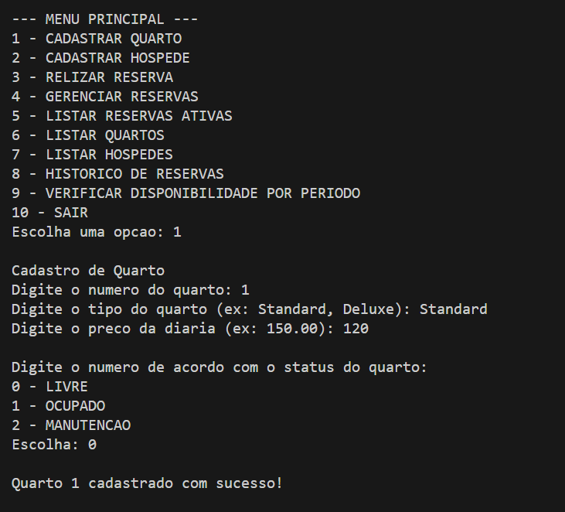
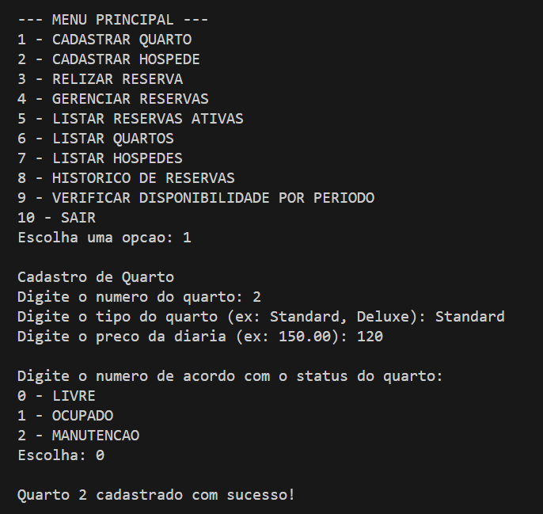
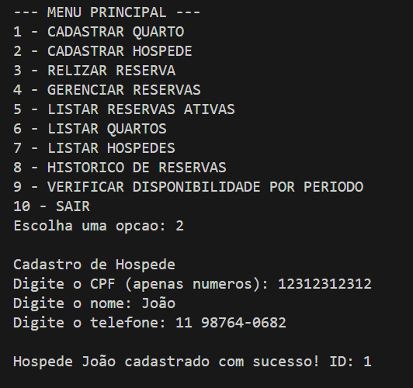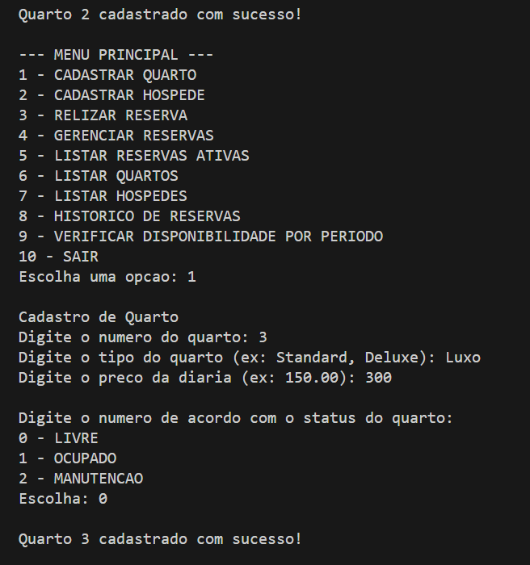
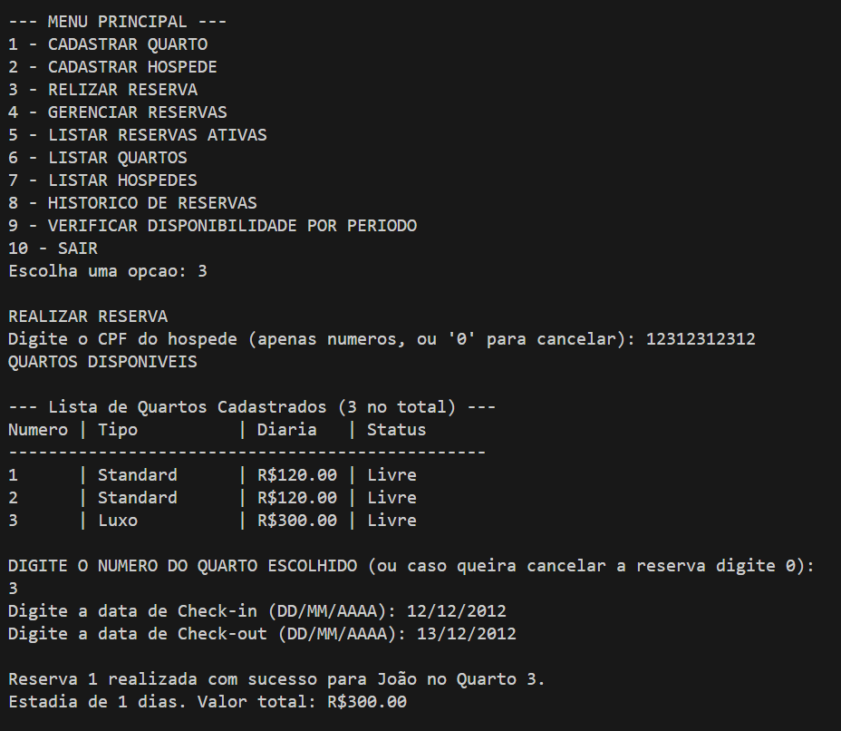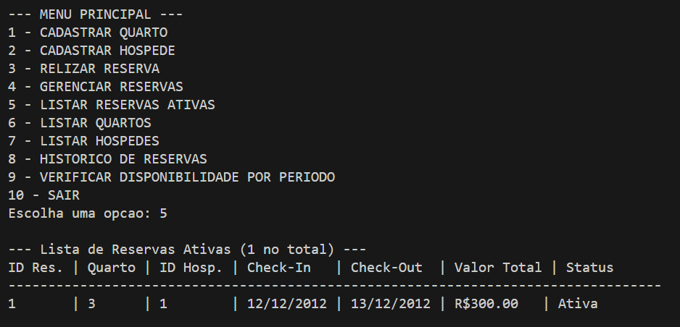

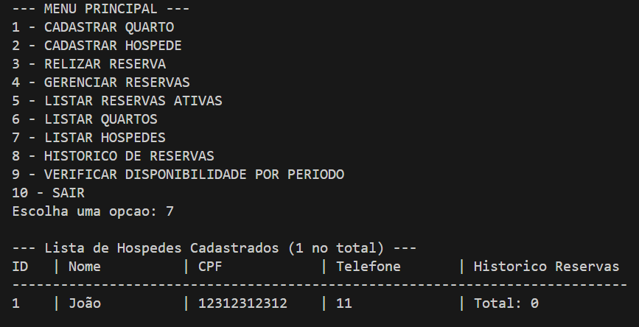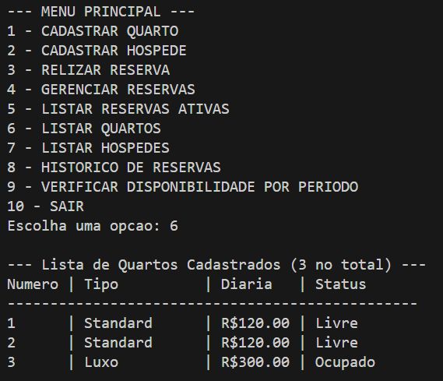
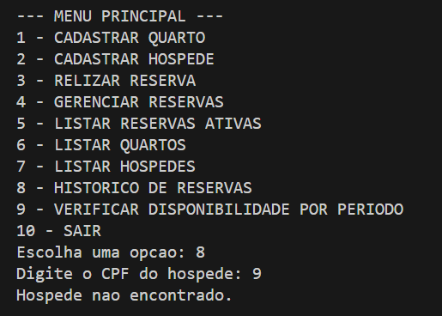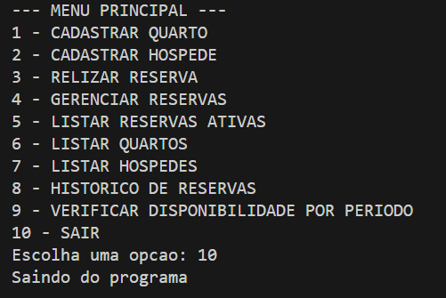

Apêndice C: Diagrama de Blocos:
